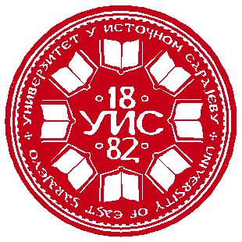


БОСНА И ХЕРЦЕГОВИНА BOSNIA AND HERZEGOVINA

РЕПУБЛИКА СРПСКА REPUBLIC OF SRPSKA
УНИВЕРЗИТЕТ У ИСТОЧНОМ САРАЈЕВУ UNIVERSITY OF EAST SARAJEVO

ПЕДАГОШКИ ФАКУЛТЕТ FACULTY OF EDUCATION
БИЈЕЉИНА BIJELJINA
Семберских ратара 1e, Бијељина; тел: 055/415-400; fаx:055/250-233 е-mail: ucitelj@pfb.ues.rs.ba http://www.pfb.ues.rs.ba/
https://conference.pfb.ues.rs.ba/

V СТРУЧНИ СКУП СА МЕЂУНАРОДНИМ УЧЕШЋЕМ

”НАУКА И НАСТАВА ДАНАС”

Бијељина, 27. 09. 2024. године

ПРИЈАВА ЗА УЧЕШЋЕ

Име и презиме учесника
Звање
E-mail адреса
Телефон
Назив институције/послодавца
Адреса

